Изобразительное искусство как один из учебных предметов общеобразовательной школы занимает важное место в многогранном развитии личности. Уроки изобразительного искусства расширяют круг интересов, воспитывают эстетические потребности учащихся, развивают их мыслительную и творческую активность, эстетическое отношение к действительности. На занятиях формируются такие качества личности, как самостоятельность, инициатива, настойчивость, целеустремленность, аккуратность, трудолюбие. В процессе изобразительной деятельности учащиеся усваивают графические и живописные умения и навыки, учатся наблюдать, анализировать предметы и явления окружающего мира. Таким образом, учебный предмет «изобразительное искусство» служит эффективным средством познания действительности и одновременно помогает развитию и формированию зрительных восприятий, воображения, пространственных представлений, памяти, чувств и других психических процессов.
Знания, умения и навыки, приобретенные детьми на уроках изобразительного искусства, находят широкое применение, как на других уроках, так и в дальнейшей трудовой деятельности. Умение рисовать, зрительно представлять различные объекты необходимо во многих профессиях.
К сожалению, в современном мире люди часто боятся выразить себя через рисунок. Причем и дети, и взрослые прикрепляют себе ярлык «Я не умею рисовать». Для многих изобразительное искусство и техника рисования кажутся очень сложной и невозможной для освоения.
В то же время уроки ИЗО часто считаются и учителями, и руководителями школ как самые простые, не требующие особых усилий в их организации и проведении.
Но рисунок – это великолепно! Он помогает избавиться от стрессов, помогает раскрепоститься, многое переосмыслить. Недаром к одним из первых произведений изобразительного искусства можно отнести наскальную живопись. Уже тогда люди пытались отразить образы, найти в этом эмоциональный смысл.
В начале учебного 2007-2008 года я побеседовала с учениками о том, какие учебные предметы для них более интересны и значимы. Вследствие этого я выявила, что интерес к урокам ИЗО упал и дети недооценивают значение предмета в жизни человека. Я задалась вопросом – почему? Ведь уроки ИЗО, как мне казалось, вела методически грамотно, руководствуясь программой и учебным планом.
В любой программе по изобразительному искусству Неменского Б.М. Кузина В.С., Сокольниковой Н. М., входят блоки декоративно-прикладного искусства, у Шпикаловой Т.Я. почти вся программа строиться на ДПИ.
Эти блоки нацелены на развитие эмоционально-ценностного восприятия учащимися народного декоративно-прикладного искусства России и народов мира, на познание многообразия видов народного искусства, их региональных особенностей. Содержание этого раздела предполагает накопление творческого опыта учащихся в упражнениях по освоению специфики образного языка народного искусства (на основе повтора, вариаций), самостоятельного составления композиций по мотивам народного творчества (на основе вариаций, импровизаций).
Как правило изучение ДПИ сводится к изучению элементов и созданию работ на основе росписей средней полосы России, таких как жостово, хохломы, городца, гжели, полохов-майданской. Из северных чаще всего изучается борецкая, пермогорская, мезенская. С целью сохранения традиций росписи как национального достояния культуры Русского Севера я решила включить важские, олонецкие и уфтюжские.

Содержание
В русском народном искусстве XVIII-XX вв. сложилось два основных направления декоративной росписи - графическое и свободно-кистевое (живописное).
В северо-восточных районах Русского Севера, бассейнах Двины, Пинеги, Мезени, Печоры распространены различные графические росписи. В них присутствуют сюжетные, растительные и геометризованные зооморфные и антропоморфные мотивы. Их объединила техника, не имеющая аналога: мастера писали яичными и клеевыми красками по предварительной грунтовке левкасом; эта техника связана с иконописью, с профессиональным искусством. В графических росписях значительную роль играла линия - контур орнамента, она четко обрисовывала изображения, выводила на светлом фоне черным или коричневым цветом. Затем внутри контура силуэты мотивов закрывали разными оттенками красного, зеленого, желтого, реже голубого цвета.
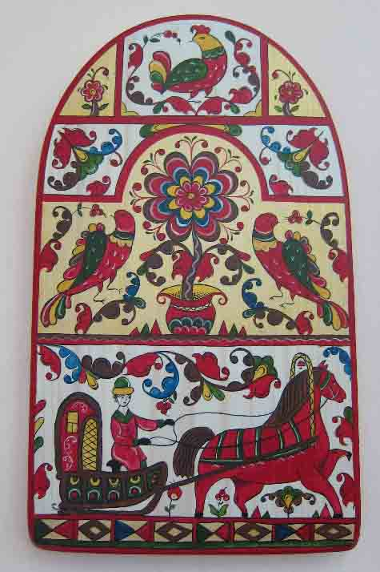
Северная Двина много было центров росписи. И свободно-кистевая и промежуточные и графические. Самые богатая, самая красивая пермогорская роспись (ранняя и поздняя) борецкая, тоемская (верхне-тоемская)(очень близки) и пучужская. Похожи композицией, графичностью, белофонные, повлияла иконопись, писали эти росписи старообрядцы. Различия, много изобразительных приёмов:
-Бордюры с геометрическими элементами.
-Элементы архитектуры (окошечки, арки, золотые ворота) деление на три яруса.
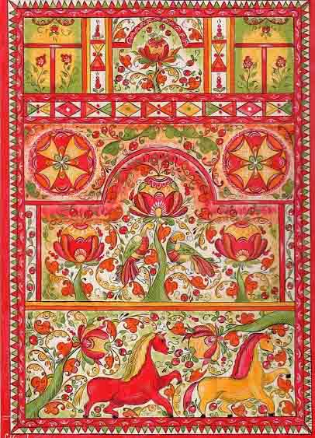
-Жанровая роспись, стилизованное изображение растительного орнамента, цветы, древо жизни, множество стилизованных изображений птиц.
-Сказка и быль перемешивались. На одной и той же прялке могло быть изображено и стилизованная жар-птица и кукушка, ласточка, попугай. (верблюд)
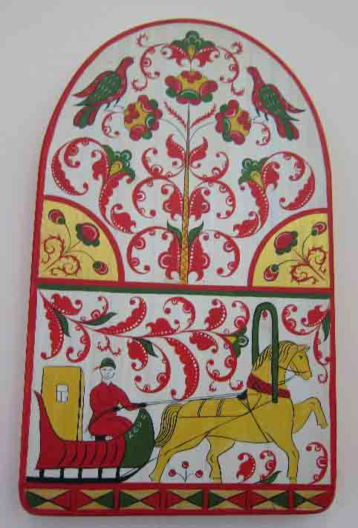
- Стилизованное изображение животных (лев, лошадки, единорог, заяц, медведь, слон)
- Встречаются пояснительные надписи.
На одной стороне прялочки писался крестьянский конь, а на оборотной стороне иногда писался красный конь (символ)
Пучужская отличается воздушностью, лёгкостью.
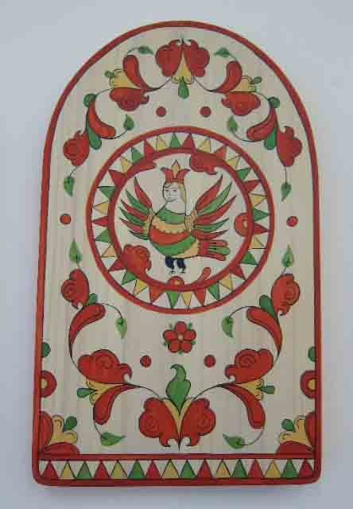
Пермогорская роспись, графическая. Похожа на борецкую, по белому фону, много геометрических элементов, много элементов архитектуры, много жанровых сцен (но они отличаются от борецкой) сюжет крестьянской жизни (Движение времени прослеживалось в сюжете. На одном туесе могли писать себя маленьким, потом постарше и т.д.) и библейские сюжеты, лев, единорог, встречалась птичка с женским лицом (птица Сирин). Встречались посиделки, чаепития, рубка леса, выгон скота, охота, сбор грибов и ягод, катание на лошади. Под рисункам бывали надписи.
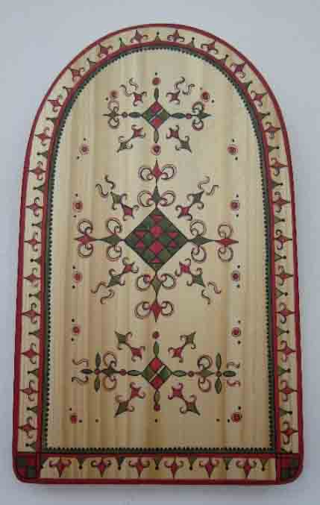
В пермогорской встречается только красный, зелёный, жёлтый - три цвета. Трёхлистник – основной растительный элемент этой росписи. Узор дополнялся листиками-капельками, кружочками, ягодками, цветами похожими на ромашки и колокольчики.
Пижмская роспись – распространялась вдоль реки Печора (восток архангельской области). Был лошкарный промысел, который перекочевал в роспись на изделия из дерева. Очень символична, пишется только пером. Чисто геометрическая роспись, нет стилизованных орнаментов и сцен. Солярные знаки, символы, геометрический орнамент. Только 3 цвета: чёрный, зелёный, красный.
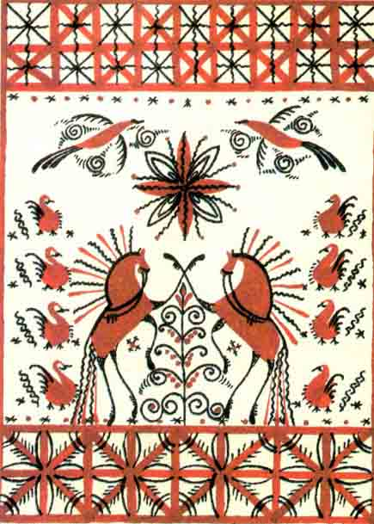
Мезенская роспись – село Полощелье. Графическая роспись, писалась пером и кисточкой. Палочкой размечали. Вся композиция выстроена на геометрических орнаментах. Роспись символична, есть зооморфные орнаменты (олень, конь). На оборотной стороне прялочки писались жанровые сцены. (Охоту, параходы, гулянья, парусные суда). Передняя сторона прялочки, это канон. Всё что внизу относится к земле, земным знакам, то что вверху к небесным знакам.
Каждая прялочка имела свою форму – каждая роспись писалась на своей форме.
Свободно-кистевые (живописные) росписи широкое распространение получили несколько позже, во второй половине XVIII века. Их объединяет, помимо общей техники, практически один мотив - различные варианты цветов, наносившихся масляными красками по масляному фону. Живописными являются ракульская, важская (шенкурская), олонецкая, каргопольская, вятская росписи.
Здесь выделяются барочные и ампирные мотивы, то есть художественные влияния городской профессиональной культуры, переработанные крестьянскими художниками. Основу живописных свободно-кистевых росписей составляет мягкий, пластичный, свободно нанесенный кистевой мазок. Звучность цветовой гаммы усиливается ярким цветным фоном, определяющим колорит росписи, характерный для данного района.
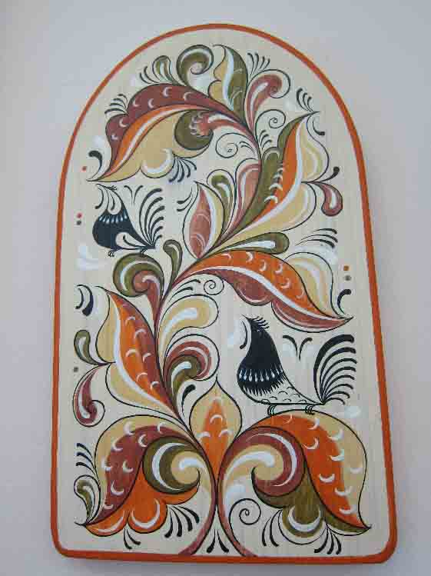
Следует отметить, что одной из причин быстрого внедрения росписей в художественный быт северных крестьян было существование традиции украшения утвари и различных элементов жилища трехгранно-выемчатой и скульптурной резьбой. Не случайно росписью и резьбой украшали одни и те же предметы. И если резьбой украшали ограниченный круг вещей, то росписью покрывали практически любой предмет. В районах, где была распространена трехгранно-выемчатая резьба, появилась свободно-кистевая роспись, а для центральных районов Русского Севера и Мезени была характерна как скульптурная, так и трехгранно-выемчатая резьба - там возникли графические северодвинские, мезенские и пижемские росписи. Домовые росписи появились значительно позже. "Маляры", как называли этих художников, упоминаются в документах только с конца 60-х годов XIX века. В местностях, где не было резьбы, не получила развития и роспись. В месте соединения Северной Двины и речки Ракулки, находится деревня Ракулка именно там ракульской росписью занималось несколько семей. Занимались старообрядцы, поэтому росток (основной элемент росписи) имеет истоки от церкви. Различается ранняя и поздняя ракулка. Охристый или молочный фон. Ранняя краски были из природный материалов, колорит нежный, цвета более сдержанные осенние палевые, коричневый-терракотовый, зелёный-болотный, глубокий зелёный, золотистый жёлтый. В поздней появляется фиолетовый ядовитый лимонный, синий цвет. Нет жанровых сцен. Основой является стилизованный орнамент. Встречаются стилизованный чёрно-белые птички (петухи или сороки) На одной прялке встречалась собачка. 4 основные цвета и 2 дополнительных чёрная обводки и белая оживка (белая оживка дополняла ковром всю роспись, кажется, что мелкие элементы должны давить, но они всё собирают воедино)
Уфтюжская роспись
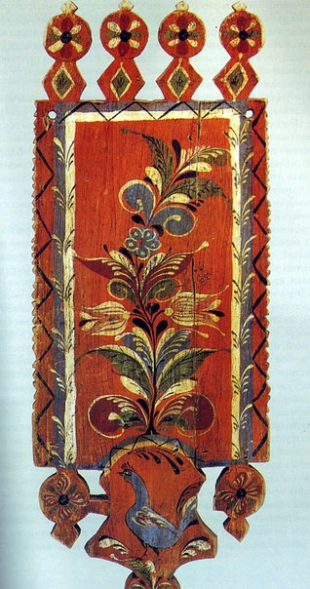
"Верхняя Уфтюга (в местном наречии "Ухтюга") — село, названное именем реки — небольшого притока Северной Двины, пересыхающего летом. "Ниже устья Вычегды с правой стороны тридцать верст пала река Ухтюга протоку сто тридцать верст",— свидетельствует архивная запись XVII века. Уфтюга — одно из названий угро-финского происхождения. Верхняя Уфтюга находится в 60 км от Сольвычегодска, а от Великого Устюга, как сказывают старожилы, всего в «ста десяти километрах санного пути". История и географическое положение этого региона наложили особый отпечаток на характер торговых и культурных связей, в частности на местную художественную культуру и ремёсла. Эта самобытная культура связана живыми нитями влияний больше с культурой Москвы, Сольвычегодска, Великого Устюга, Ростова и Суздаля, нежели Великого Новгорода. Город Красноборск, что на противоположном берегу Северной Двины, удален от села Верхняя Уфтюга не менее чем на 50 км. Это удаление и объясняет некоторую обособленность края, сохраняя почти первозданной природу, традиции, особенности труда и быта. Здесь раз в году, в ноябре, шумела ярмарка, куда съезжались "в 15—20 возов" со своим веселым товаром уфтюжские мастера. Построенная "всем миром" деревянная церковь Дмитрия Солунского высоко взметнула свой шатёр в северное небо и в дни весенних паводков служила для крестьян, пробирающихся из деревни в деревню на лодках, главным ориентиром. Сорокаметровая церковь является лучшим памятником деревянного зодчества на Русском Севере. Заселение Севера русскими происходило по рекам, служившим торговыми путями, и во время расцвета торговли с Западом через Белое море по Северной Двине торговый путь, вплоть до XVI века, шел через Великий Устюг. Но 7 в XVII веке значение его падает, и торговля с Западом ведется, главным образом, через Балтийское море. В XVII—XVIII вв. на Север устремляется новая волна переселенцев-старообрядцев, несущая и сохраняющая традиции допетровской Руси. В это время связь Севера с большими городами России ослабевает, но хозяйственная и культурная жизнь не замирает, народные промыслы расцветают. Северные крестьяне избежали крепостного права, они были черносошными и платили подати государству. Сельское население добывало себе средства существования и на оплату податей земледелием, рыболовством, рубкой и сплавом леса, охотой и различными ремеслами, в том числе и художественными. В XVII—XIX вв. на Севере наметились отдельные местные центры народного искусства, приобретшие ярко выраженные локальные особенности (северодвинские и мезенские росписи, холмогорская резьба по кости и др.) «Высокой культурой отмечались районы Великого Устюга и Сольвычегодска. До конца XIX века, а в ряде районов и до 20—30-х годов XX века широко бытовали домотканая одежда, самодельная деревянная, глиняная и медная посуда. В некоторых местностях и по сию пору люди пользуются деревянными ложками, глиняными крынками, горшками, медными рукомойниками, берестяными туесами и лубяными набирухами. Настоящим музеем народного искусства является район Верхней Уфтюги, лишенный большую часть года общения с внешним миром из-за полного бездорожья. Чтобы платить подати, крестьяне вынуждены были заниматься отхожими промыслами, бондарным делом, строить лодки-долбленки, гнать деготь, мастерить туеса, набирухи.
Свободно-кистевая, импульсивная, эмоциональная, цветная, множество капелек, движение. Растительный орнамент и птицы. Писалась в основном на туесах, реже на прялках (разная композиция). Мастер писал свободно, чаще всего на фоне бересты, иногда подкрашивал красный фон. Стилизованные птицы и растительный орнамент в основе композиции. По цвету встречался и розовый и голубой, фиолетовый. Яркая по цвету, движение придавала оживка и много капелек. Украшательская роспись, нет смысловой нагрузки особой.
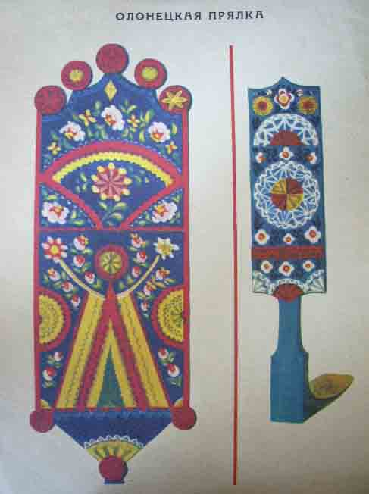
Онежская (олонецкая) роспись
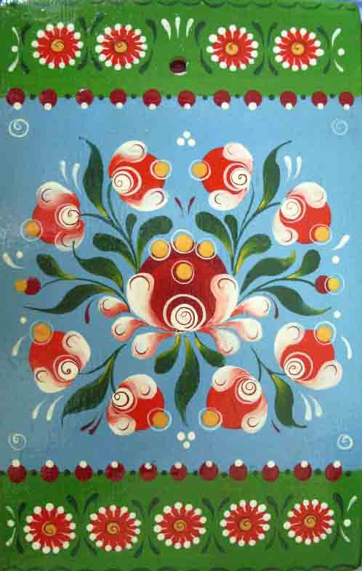
Онежская роспись бытовала в нижнем течении реки Онеги. Судя по прялке 1879 года из Посадской волости Онежского уезда Архангельской губернии, онежские прялки - около 90 см в высоту, но более изящные, чем каргопольские. Это свободно-кистевая роспись, пришла к нам с олонецких прялок. В старину Онежский район назывался Олонецкая губерния. Как таковой росписи не существовало, элементы взяты с олонецких прялок. Лопастка прялки - узкая, вытянутая, прямоугольная (90х19х85), со скругленными углами. Части стройной ножки - два круга, разделенные элементом каплевидной формы, - раскрашены в разные цвета. На темном красно-коричневом фоне вытянутая ветвь-древо с тремя розанами в центре, завешается тюльпаном. Цветок тюльпана начинает цветущую ветвь, а два других размещены между первым и вторым розанами, среди цветов - большие, широкие зеленые листья. Верхний и нижний края лопасти обрамлены элементами, напоминающие занавеси. Прялки отличались от всех других, прямая лопатка, массивная, городки как крыша дома, круглые серёжки, короткая ножка. Корнеуха – цельная (из одного куска дерева). Многодельная прялка, вся покрыта геометрической резьбой, резьба потом раскрашена и на свободных местах появились бело-розовые цветы. Бело-розовые цветы, это часть декора. Сине-зелёный тёмный фон смотрится хорошо. Растительный стилизованный орнамент состоящий из бело-розовых цветов, бутонов, ягодок и листиков. В ней никогда не было жанровых сцен, нет геометрических элементов, нет птиц (петушок, придуман уже в наши дни).
Другие прялки украшены цветами в виде яблока с лепестками, похожие элементы встречаются и в каргопольских прялках с резьбой и росписью. Эти онежские прялки выполнены на голубом фоне, который часто встречается на прялках и расписных шкафах в северных краях Архангельской губернии.
Во второй половине XX века, когда началось возрождение народных росписей Русского Севера, художники предприятия "Беломорские узоры" для украшения своих изделий взяли за основу онежской росписи яблоковидный плод-цветок и широкие листья. В композицию росписи были введены птицы, современные художники придумали петушка. Позволяются различные яркие фоны. Роспись простая, нет обводки и нет много элементов, но получить растяжку сложно. Бутоны бывают крупных размеров, есть поменьше. Онежский лепесточек делается от тонкого к толстому. Основная сложность, это растяжка. Тычинки делают тычком. Первое упражнение на технику. Как рисуется шарик, капелька, мазок. Композиция в круге и композиция в полосе. Для постановки руки для ритма
Новгородское движение на Север и Московское. Все центры росписей расположились по рекам.
Важская (поважская) живописная школа получила название по реке Ваге. Крупный центр росписи существовал на берегах Ваги в XIX – начале XX века.
Важская роспись, фоновая роспись от слоновой кости до коричневого, от мягкого терракота до тёмно-вишнёвых, оливковые, тёмно-зелёные.
Стилизованная роза. Букет расположен вертикально, потому что изначально букет рос из самоварчика. Со временем самовар уходит.В букете сложилось символичное древо жизни, центр вселенной, центр жизни. Глава семьи крупный, и только зарождающийся бутон – начало жизни. Схема букета была разная, деталей было много.
Роспись важских прялок, по оценкам специалистов, занимает переходное положение между свободно-кистевыми и графическими. Роспись характеризуется свободной манерой исполнения без предварительной прорисовки. Прялки имеют буроватый или оранжевый фон, на котором размещаются крупные цветы и листья.
Фоновая мазковая роспись
Постановка руки и отработка каллиграфических элементов.
В основе композиции лежит трёх-частность – осевая вертикальная схема с тремя розетками. Три цветка располагаются по вертикали, промежутки заполнены бутанами и группами листьев. Но встречаются и крестообразная композиция росписи, не с тремя, а с двумя цветками по вертикали.
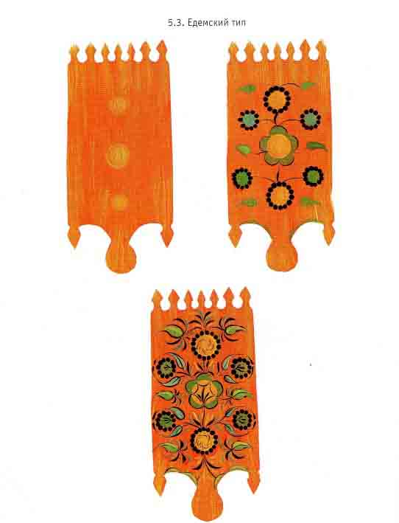
Важская (шенкурская) роспись делится на 5 типов:
1 Едемский тип
2. Глубоковский тип
3. Шеговарский тип
4. Верхопаденьгский тип
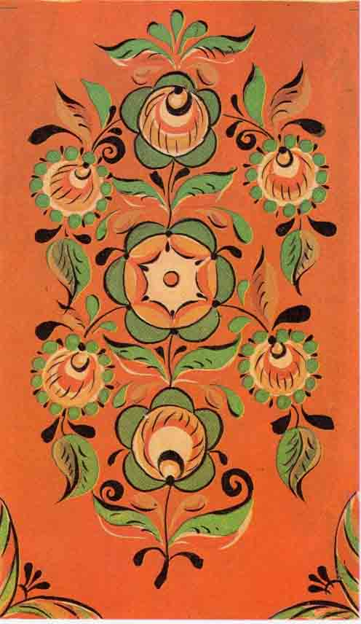
5. Костромской тип
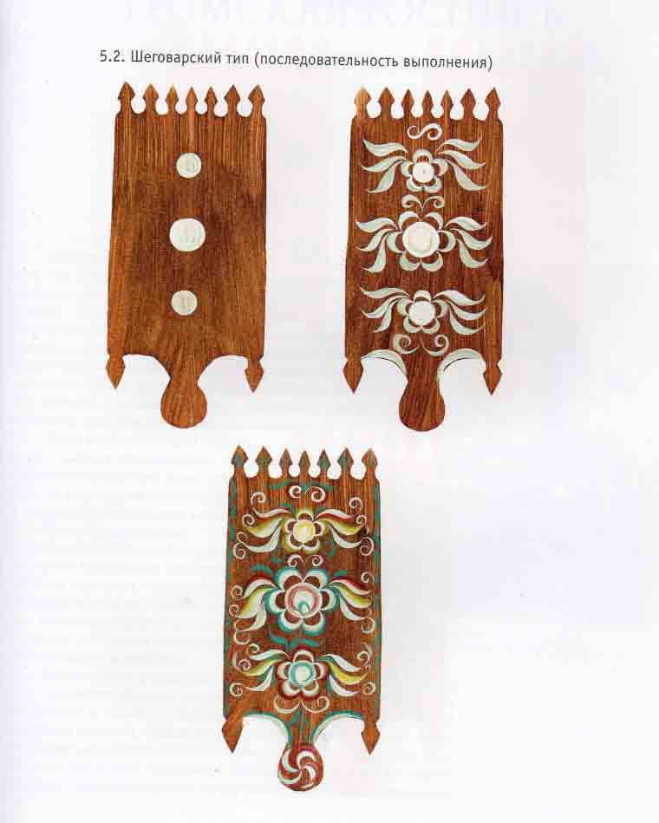
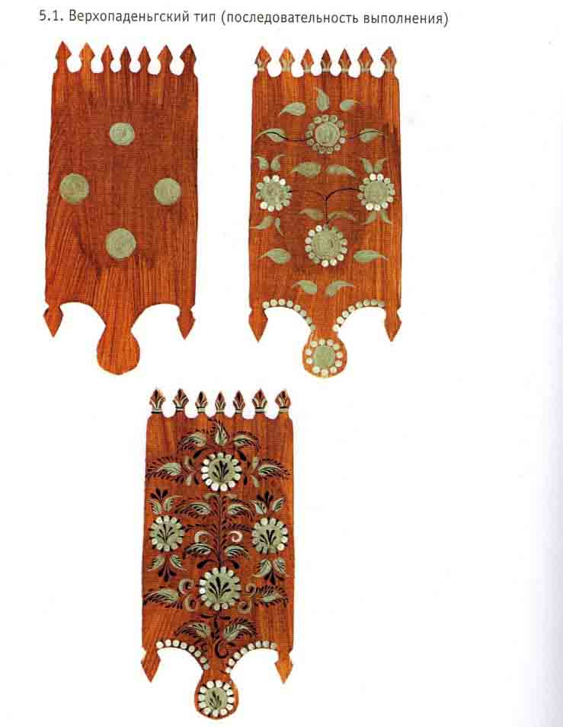

Элементы Северных росписей (уфтюжской, онежской, важской).
Элемент «капля»
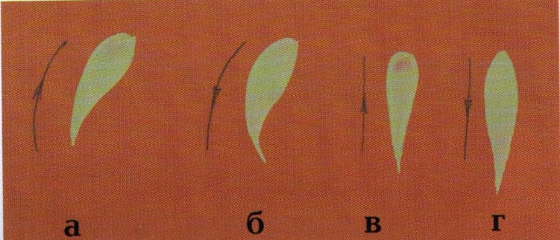
Выполняется двумя способами. Подготовьте рабочую поверхность, приведите кисть в рабочее состояние, набрав на неё краску. Удерживайте кисть вертикально с небольшим наклоном в сторону предполагаемого движения, плотно прикладывайте её к бумаге и протягивайте вперёд, касаясь поверхности сначала острым кончиком, а затем с усилением нажима широкой частью кисти. Запишите написание капли закруглённым кончиком. Написанный элемент должен иметь каплевидную форму. (рисунок а). В некоторых росписях написание элемента «капля» начинается с закруглённого конца. Приведите кисть в рабочее состояние, слегка расплющите её на палитре и, удерживая вертикально с нажимом приложите к бумаге, протягивайте и постепенно ослабляйте нажим, поднимая кисть от бумаги. Завершите написание элемента острым кончиком. (рисунок б) Каплю можно писать прямой и наклонной. (рисунки а-г) Величина её зависит от размера кисти, нажима и длинны протяжки.
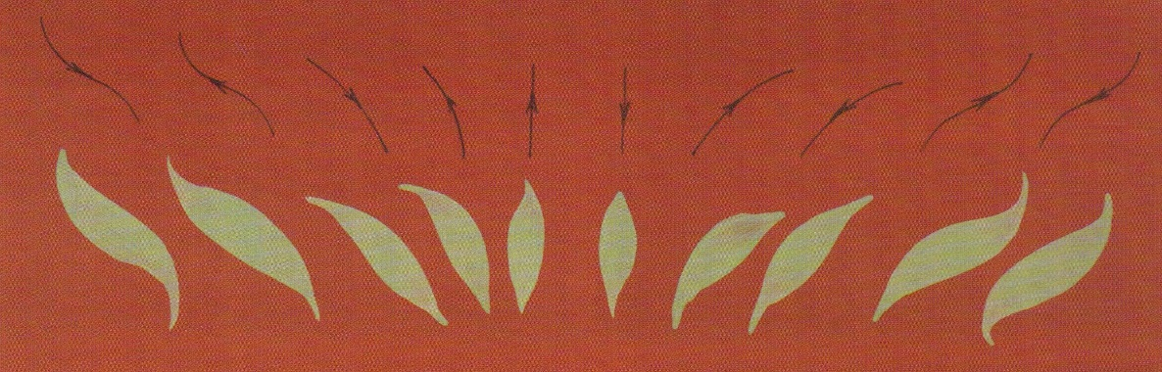
Элемент «лист»
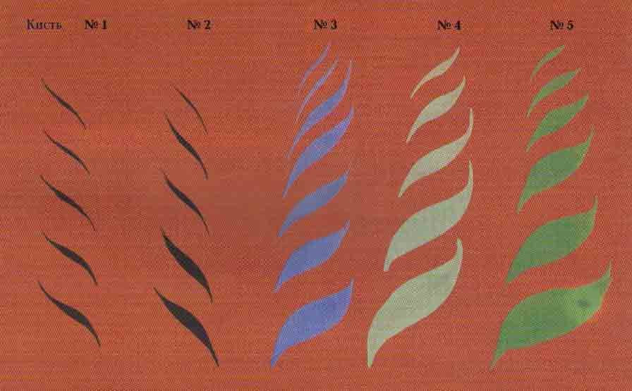
Подготовьте рабочую поверхность, приведите кисть в рабочее состояние, набрав на неё краску. Удерживая кисть вертикально, плавно прикладывайте её к бумаге, протягивая в направлении, указанном стрелкой. (рисунок 2) Постепенно усиливайте нажим в середине элемента и завершите написание листа острым кончиком. Возможные траектории движения кисти при написании элемента «лист» и соответствующие им элементы на рисунке 2.
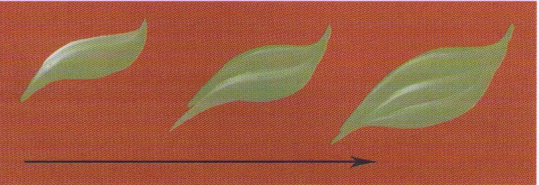
Каждой кисти соответствует свой средний размер мазка, но качественной кистью большого размера можно написать элементы разной величины. При необходимости написания элемента «лист» шире, чем это позволяет кисть, его можно сделать составными - двойными, тройными
Элемент «круг»
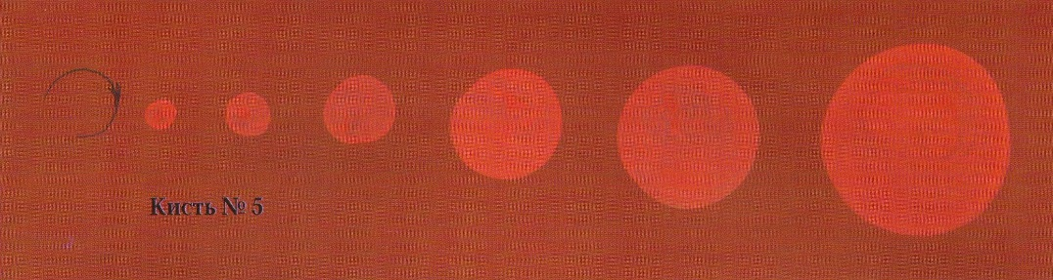
Подготовьте рабочую поверхность, проверьте рабочее состояние кисти. Для написания элемента «круг» потребуется больше краски на кисти, чем для написания элемента «лист» или «капля». Держите кисть вертикально тремя пальцами так, чтобы её можно было свободно вращать вокруг оси. Приложите кисть к бумаге с небольшим нажимом и слегка наклоните в сторону предполагаемого движения, прокрутите ею в задуманном (удобном вам) направлении, так, чтобы она описала ровный круг. (рисунок 5) вы получили подмалёвок круга, который является основой цветов и бутонов. На начальном этапе обучения кисть может описывать не полный оборот, тогда круг можно составлять из двух полукружий. Величина круга зависит от размера кисти и силы нажима на неё.

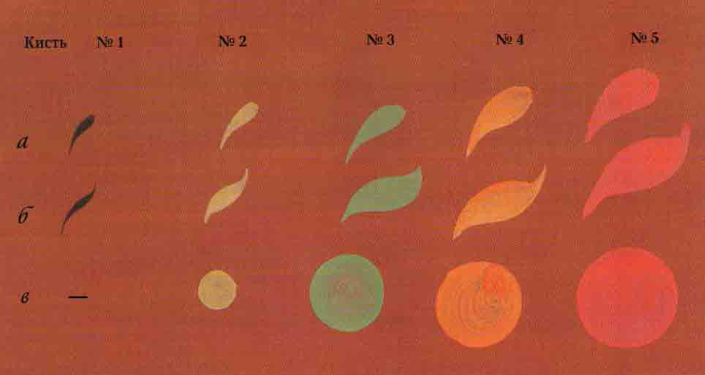
Рассмотренные выше элементы используются в уфтюжской, онежской и важской росписях. Эти элементы используются как самостоятельные и как подмалёвок, то есть основа для дальнейшего оживления. Из них собирают более сложные элементы (цветы, бутоны, листья). Основные элементы обычно выполняют кистью № 3, 4, 5, а мелкие приписки № 1, 2. При работе очень важно правильно держать кисть подушечками трёх пальцев (указательным, средним, большим), перпендикулярно поверхности листа.
Оживление элементов
При моделировке элементов белильной оживкой используются приёмы, стоки которых уходят в иконописную традицию. Следствием развития росписи, как промысла стало упрощение и ускорение письма, и приём иконописной оживки преобразовался в приём высветления, письмо с пробелами и графической оживкой. Данные термины, сохраняя историческую и техническую связь с иконописью, отражают современные приёмы написания оживки.
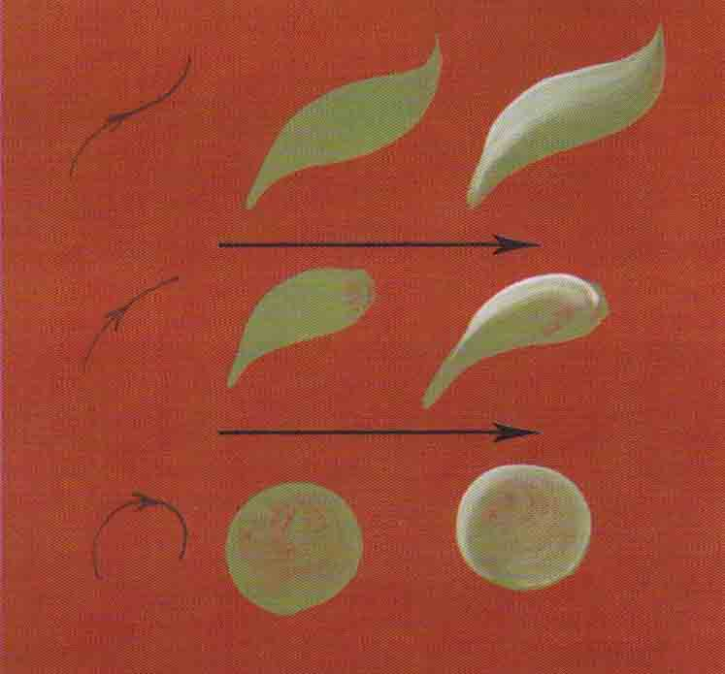
Оживка высветлением

Оживка пробелами
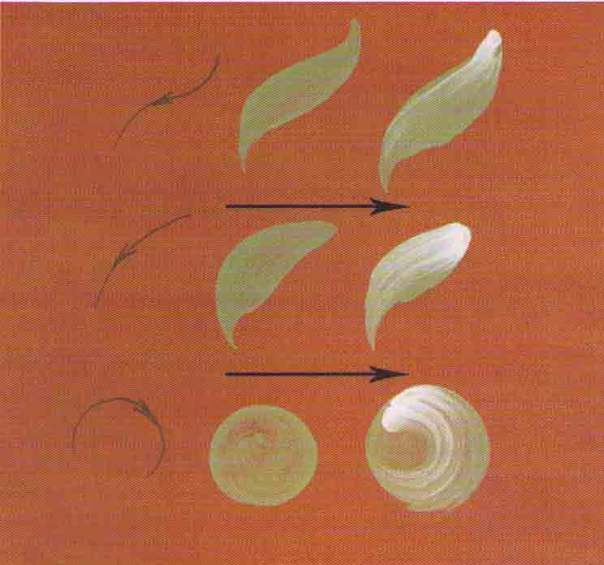

Графическая оживка
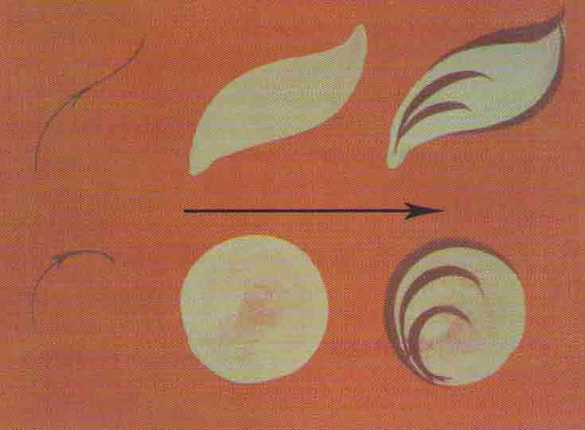

Упражнения для постановки руки и отработка элементов свободно-кистевых росписей
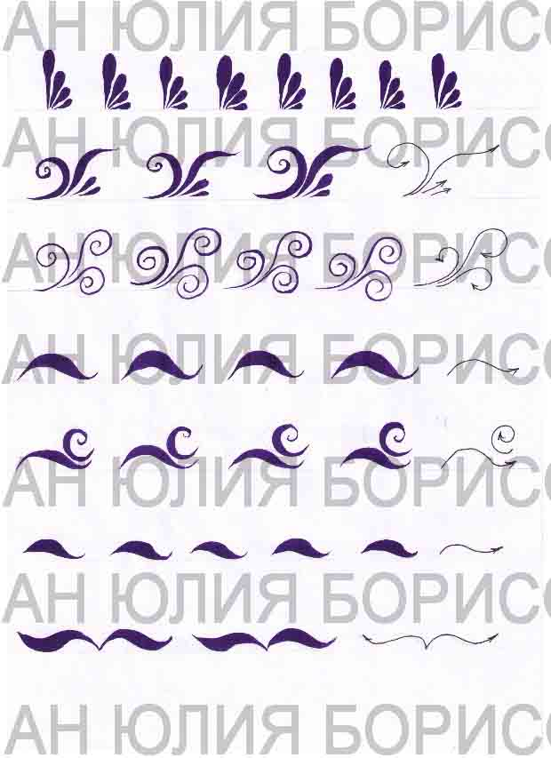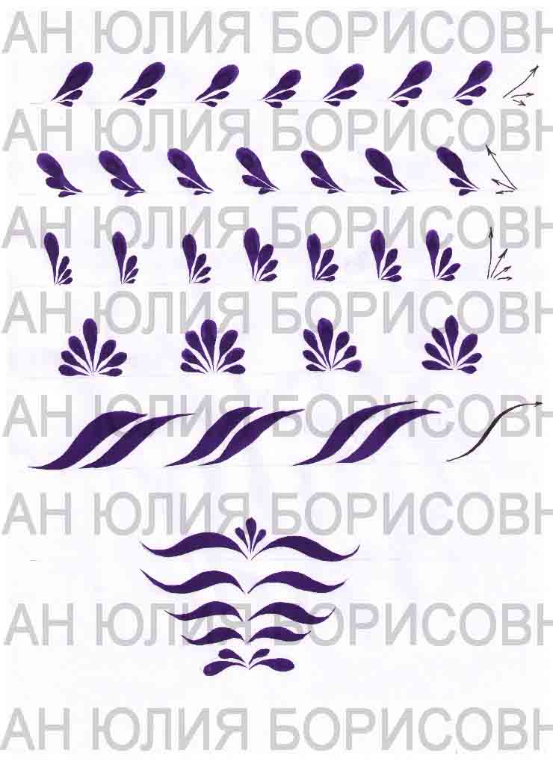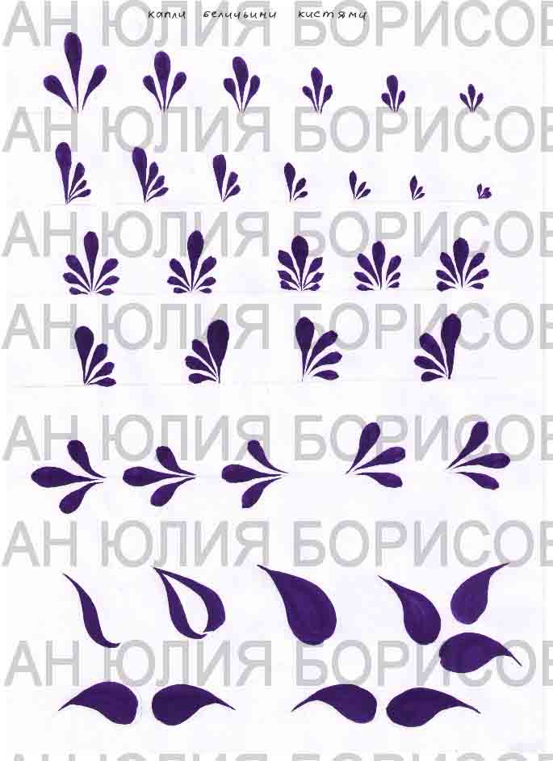

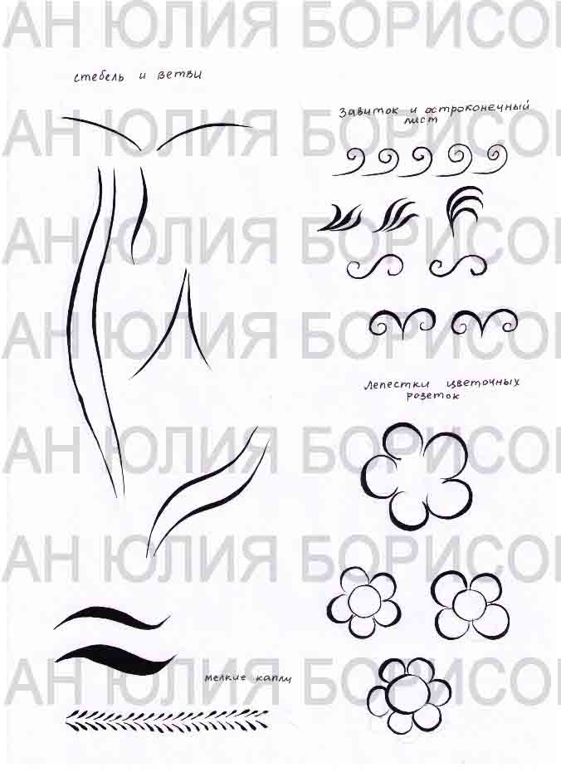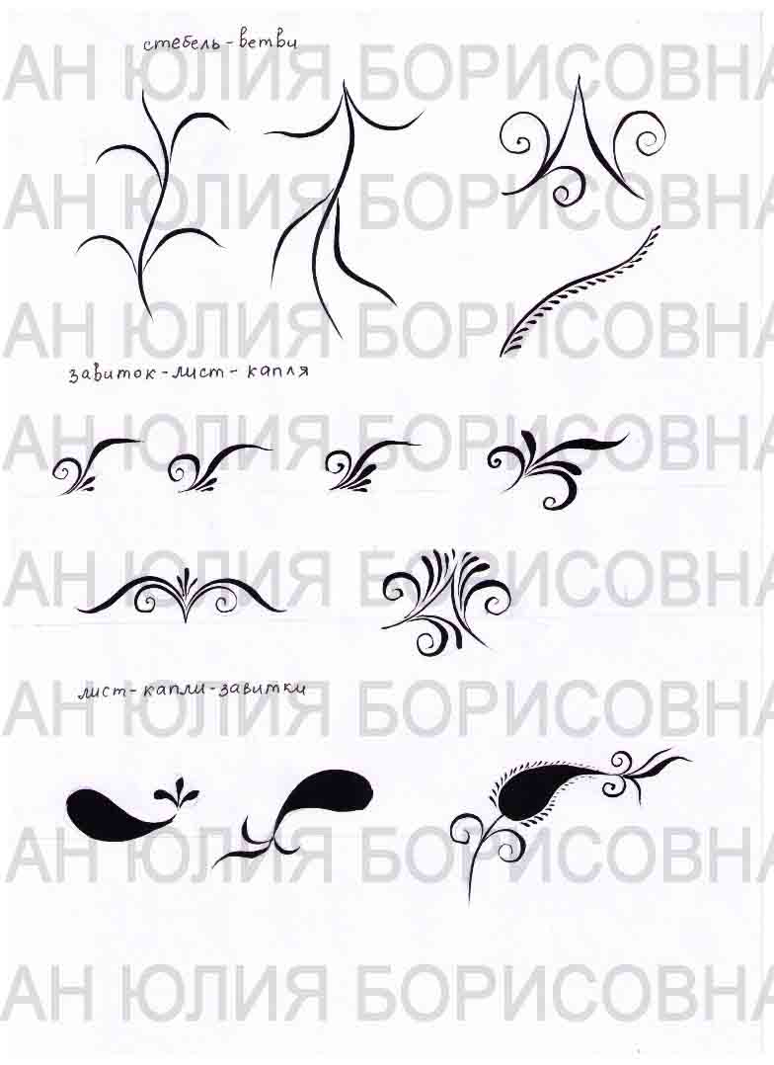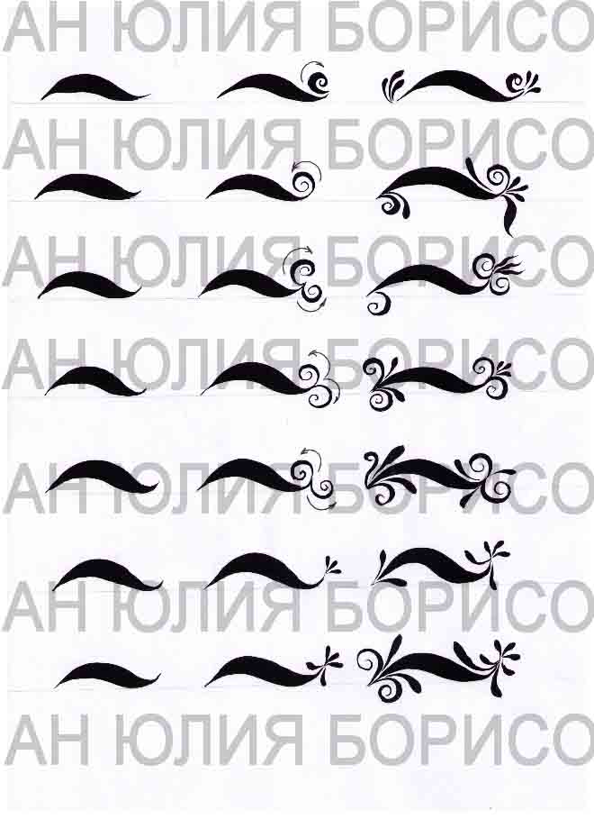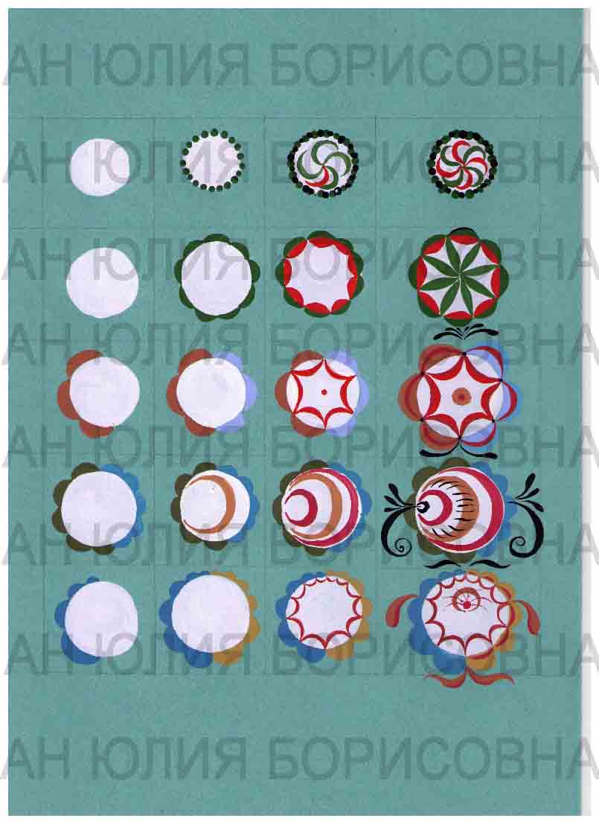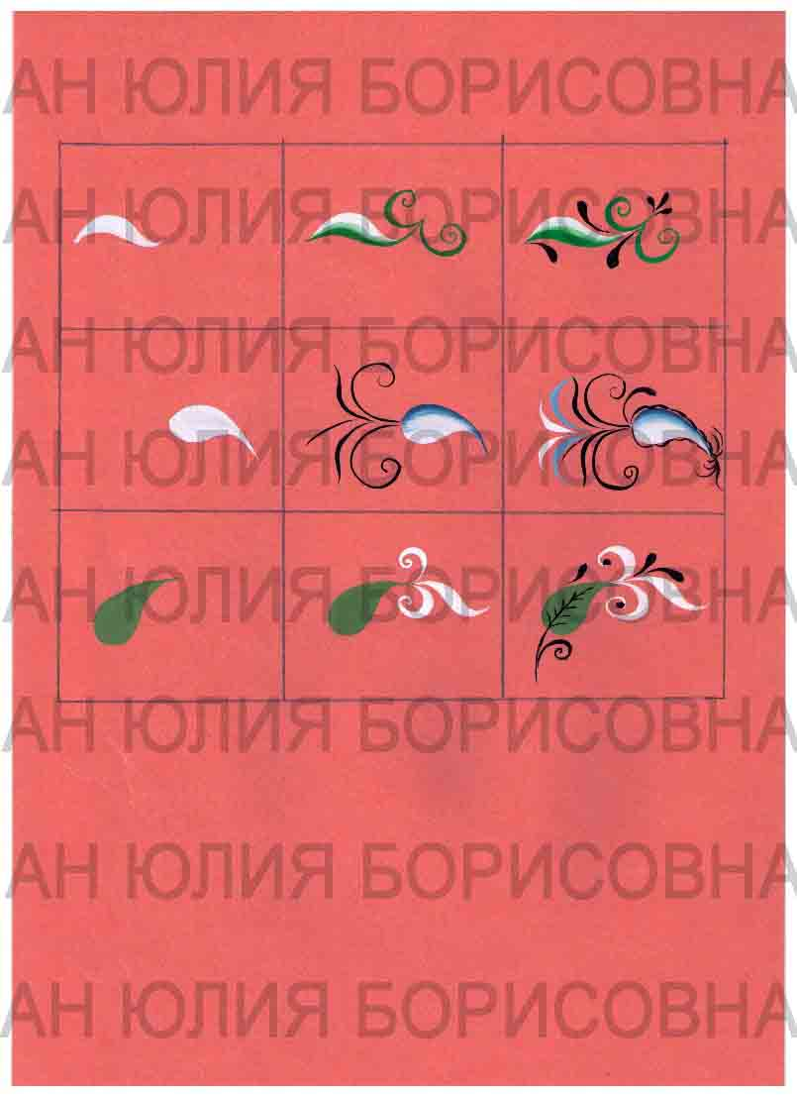

Беседа
Кистевая роспись способствует развитию личности – является великолепным тренингом, развивающим сенсомоторные функции организма ребенка, а также учит ребенка правильно воспринимать и понимать окружающий мир через усвоение образного, стилизованного наследия художников из народа.
Занятия народными ремеслами – специфический вид трудовой творческой деятельности, эффективное и действенное средство воспитания творческого отношения к труду, пробуждает в учащихся уважение к своему культурному наследию.
Занятия народными ремеслами развивают у детей: внимание, собранность, терпение, воспитывают взаимоуважение, добрые отношения.
В школе учащихся класса общеобразовательной школы приходят на урок не по желанию и интересам, а по расписанию. Эти дети не имеют склонности к росписи, не владеют начальными навыками и умениями росписи. Для них, в большинстве случаев, это деятельность по необходимости. Именно это и составляет главную трудность для учителя.
В процессе работы были выявлены следующие очень важные моменты:
1. При выполнении графических заданий важно следить:
• за правильным положением бумаги;
• за положением руки (учиться правильно держать ручку, рука не должна быть напряжена, пальцы должны быть чуть расслаблены);
• важна не быстрота выполнения заданий и количество сделанного, а тщательность и правильность, качество выполнения;
• за продолжительностью работы. Норма 3-5 минут, а затем отдых, переключение.
2. В этот период следует уделять внимание общему развитию движений руки (лепка, вязание, мозаика, работа с ножницами, раскрашивание штрихование – развитие мускульной памяти).
3. Ребенок обычно переживает собственные неудачи, и затронутое самолюбие вызывает у него желание замаскировать свое подлинное отношение к этим неудачам: он делает вид, что успехи в учении не имеют для него значения. Поэтому очень важно определить для каждого учащегося зону ближайшего развития и исходя из его склонностей и способностей, создавать ситуацию успеха и поддерживать её словами одобрения, похвалы, поощрения. 4. Для повышения интереса учащихся к занятиям по росписи периодически следует давать им несколько отвлечённых от основного направления творческих заданий, содержащих элементы самостоятельных решений и эвристических находок. Например, работа на свободную тему или задания с подбором цветовой гаммы и др.
Все дети при освоении новой деятельности проходят следующие стадии: - не понимают, чего от них хотят; - понимают, но не получается; - кое-что получается; - получается все лучше и лучше.
Если интереса к предмету нет, учитель направляет действия на создание мотива, на обозначение цели и на то, чтобы ребята сами открыли, что эта цель для них достижима. Духовное взаимодействие мастера и ученика приводит к достижению педагогической цели.
Для повышения мотивации учащихся учитель применяет следующие методы и формы:
• Предоставление права выбора работы на уроке (учитель не навязывает определенную работу, а предлагает выбор).
• Технология состоит из ряда заданий, внутри каждого задания ребёнок свободен, он может сам выбрать метод, темп.
• Практические занятия проводятся по копиям старинных образцов.
• Игровые моменты на выявление знаний названия старинных предметов быта.
• Создание ситуации, в которой цель учения эмоционально значима для ребенка
• Элементы соревнования
• Проведение праздников по традиционной календарной обрядности.
• Свободная тема.
Цель: Сформировать потребность детей в художественно-творческой деятельности через изучение традиционных росписей Русского Севера.
Задачи:
- Познакомить и увлечь детей традиционными росписями Северной Двины.
- Научить детей приемам и навыкам северных росписей.
- Выявить индивидуальный почерк в росписи.
- Вызвать интерес учащихся к творческой деятельности.
- Воспитать трудолюбие, бережливость, уважение к наследию предков, творчеству народных мастеров.
- Развить образное мышление, эстетический вкус и чувство прекрасного.
- Развить внимание, наблюдательность, память.
Проблема и актуальность
Проблема значимости творческого труда относится к числу общечеловеческих проблем. В исследованиях ученых доказано, что люди, подготовленные к творческой деятельности, наиболее быстро адаптируются в науке, на производстве, лучше осваивают и выполняют работу. Человеку с творческим складом ума легче сменить профессию, найти творческий подход к любому делу, увлечься любой работой и достичь высоких результатов труда. Поэтому очень важно развивать творческий потенциал в каждом ребёнке ещё с дошкольного и раннего школьного возраста.
Наиболее эффективно и полно творческие способности и возможности учащихся проявляются и развиваются на занятиях в творческих объединениях учреждений дополнительного образования. Но тут возникает ещё одна проблема – проблема мотивации учащихся на такую творческую деятельность, если они пришли в то или иное объединение не по собственному желанию, выбору и интересам, а по «необходимости» или «распределению». С подобной проблемой столкнулись педагоги Детской школы ремёсел на занятиях с учащимися начальных классов общеобразовательных школ города. В данной методической разработке приводится опыт работы с учащимися 4 класса, не имевшими мотивации к данному виду деятельности и ещё не выявленными склонностями к обучению росписям Русского Севера.
В русском народном декоративном искусстве свободные кистевые росписи выделяются в самостоятельный творческий жанр, обладающий своей исторически сложившейся изобразительной структурой, свойственной еще растительному орнаменту Древней Руси.
Традиционные крестьянские свободные кистевые росписи Русского Севера XIX – первой четверти XX
веков являлись предметом исследования многих искусствоведов, этнографов, историков. В публикациях известных исследователей Ю. А. Арбат, В. М. Вишневской, О. В. Кругловой, С. К. Жегаловой, В. М. Шмаковой, М. И. Мильчик рассматривались особенности северных росписей, их распространение и бытование.
Северные росписи привлекали внимание на рубеже XIX-XX вв. К памятникам старины и народноготворчества обращались крупнейшие художники того времени. В начале XX века в различные районы Севера выезжали видные специалисты по народному искусству: В. С. Воронов, К. А. Большева, С. К. Просвиркина, Н. Р. Левинсон и др. Были получены первые сведения о распространении северных свободных кистевых росписей. Следующий этап в изучении северных росписей пришелся на середину XX века. В то время удалось собрать материалы о развитии этого вида искусства на широкой территории северных русских земель и сопоставить произведения, созданные в различных художественных центрах. В1995-2005 годах были организованы новые экспедиции по изучению вологодских и архангельских росписей. Участниками их являлись
М. И. Мильчик, В. Г. Кондратьева, З. К. Бакулина, В. А. Кормилицин, А. В. Кукушкин, Л. В. Быкова и другие. В современных изданиях, посвященных северным свободным кистевым росписям, исследуются региональные особенности росписей, приводится «азбука элементов» конкретного письма, но мало внимания отводится символическому решению цветового и орнаментального строя росписей.
Искусство северных свободных кистевых росписей представляет собой одну из наиболее ярких разновидностей русского живописного цветочного орнамента, связанного в основном с районами Европейского Севера – Карелией, Архангельской и Вологодской областями. На территории Карелии основными районами его бытования были Заонежье, Поморье и Пудожский берег, заселенные потомками древних новгородцев. В Вологодской области такими районами являлись: Кирилловский, Бабаевский, Вожегодский, Кубенский, Сокольский, Харовский, Грязовецкий. В Архангельской области яркими представителями свободной кистевой росписи были Вельский и Шенкурский районы. Изучение географии распространения северных кистевых росписей, их семантику орнаментов, цветовых решений письма на сегодняшний момент нельзя считать за-конченным.
О кистевой северной росписи можно говорить как о своеобразной разновидности народного декоративного письма, имеющего свой образный строй, свою систему художественных приемов и характерный круг изделий. Чаще всего северные кистевые росписи украшали прялки, свесы кровли, фасады жилища, перегородки, двери в интерьере избы, мебель, сундуки, дуги, сани. Растительный орнамент, как правило, исполнялся на плоскости.
По композиции он обычно напоминал небольшое декоративное панно, отличающееся своеобразной монументальностью. Особенности символического образного строя этого орнамента основаны на отношении к миру природы как источнику человеческого счастья. В. М. Вишневская отмечает: «Народный идеал счастливой, привольной жизни раскрывался в образе не небесного, а реального, земного рая, поэтическим олицетворением которого является изображение бутонов и цветов, цветущих ветвей, букетов, вазонов, винограда и птиц на ветвях. Композиции с цветущими деревьями и цветами воспринимались как символ прекрасной земли, дарованной людям для жизни привольной и счастливой». Народное искусство сохранило эти образы на века. Цветовое решение также несет определенное смысловое значение. Сплошное покрытие краской поверхности изделия вызвано не только необходимостью защитить волокна дерева от влаги, но, и является олицетворением Матери– Земли. Цветовая гамма разнообразна, но превалирует красный цвет(киноварь, красный сурик). Дополнением является синий цвет(кобальт), охра и их сочетание, также белый цвет (белила) и черный(сажа газовая).
Художественные особенности кистевых росписей в значительной степени обусловлены приемом выполнения орнамента кистью от руки без предварительного рисунка. Этот, на первый взгляд, чисто технический момент, во многом определил ее стилистический характер. От него шли приемы живописной раскладки по «чувству» красочных пятен, свобода и непринужденность композиции, разнообразие трактовки мотивов. В северных кистевых росписях цвет, цветовое пятно играют большую роль. Мастер работает крупными сочными мазками с применением белильных оживок.
В колорите росписи художники находят удивительную гармонию. Смешение масляных красок происходит на самой поверхности работы, благодаря этому создаются мягкие переходы от одного цвета к другому, что дает великолепие целого, где удивительное смелое сочетание светотоновых и цветоконтрастных приемов, тонкая моделировка пятна искусны и очень выразительны. Розаны и их бутоны являются главными в азбуке элементов росписи. В основном они ярко-красного, алого цвета– символа любви, тепла, красоты, солнца. Образ распустившегося цветка– розы, свежего и нежного, ассоциировался с образом девушки, цветок розы красного цвета– с образом невесты. Красные колокольцы– тюльпаны являются символом жениха, а синие, голубые– символом молодого юноши. Букет с цветами или вазон с цветами символизирует«древо жизни», «семейное древо». Цветы на дереве символизировали также взрослое поколение, а бутоны- детей.
Ветвь с цветами и плодами– символ изобилия, достатка; лучистый цветок– символ солнца, оберегающий символ(солярный знак). В Кирилловской росписи Вологодской области помимо крупных красных розанов в окружении изумрудно-зеленых листьев, встречается любопытный элемент«розетка-солнышко», состоящий из голубого кружка в обрамлении охристых мазков. Этот декоративный элемент является также солярным знаком.
Образ птицы, прочно связанный с символикой солнца, небесной и водной стихиями, получил со временем толкование– образ девушки-невесты(«птица белая– девичья волюшка»). Эта параллель звучала в об-рядовых песнях, исполняющихся при расплетении девичьей косы, и широко проникала как в народный репертуар, так и в область символики орнаментального творчества. Птица, клюющая ягоды с опущенной головой– выражение любви парня к девушке. Симметричная композиция древа с парными птицами
– благополучие и семейное счастье. В основном птиц изображали в красном или голубом цвете(голубой цвет– символ неба, чистоты, веры). В кистевых росписях Поморья можно встретить птицу Сирин с женским лицом и с распростертыми крыльями, в отличие от графических северных росписей, здесь птица Сирин– грозная и коварная(«сладко поет, но ее берегись»). Несмотря на грозность и коварство, она является особым оберегом дома. Изображение ее помещали на дверцы шкафов и над главными дверями[1, с. 68]. В Архангельской кистевой росписи часто встречаются поющие птицы с открытым клювом, что олицетворяло радостную привольную жизнь. Л. Ю. Галицина отмечает: «Образ птицы всегда стилизован, но в живописных изображениях птиц можно угадать и скромную утушку, и быстрого сокола, и голубков, и птицу паву, и даже сказочную жар-птицу. Птица в росписи служила образом-символом, она олицетворяла вольную, счастливую жизнь. Изображения двух птиц могли служить символами мужа и жены, а голубки обозначали взаимную любовь».
В северных кистевых росписях встречается царь зверей – лев с поднятыми вверх лапами– символ мужского начала, хранителя жилища. Что характерно, льва писали охрой с различными оттенками: от светлого оттенка до более темного тона. Цвет охры был символом земли, земного бытия, достатка. Льва располагали вместе с ветвью цветов на дверях избы и стенах, а также его изображение наносили на сундуки. Этот образ пришел на Русь в глубокой древности из стран Ближнего Востока, с которыми были налажены тесные торговые связи. В странах Древнего Востока лев считался символом силы и власти. На Руси образ зверя приобрел декоративные черты, утратил свирепость, стал оберегом и просто «борцом со злом» [Там же]. Г. А. Петрова считает, что влияние на трактовку образов оказали несколько факторов. Во-первых, иконопись и фресковые росписи, где встречается образ льва. Например, лев-символ изображен на иконе неопалимая Купина.
В росписи свода Спасо-Преображенской церкви написан евангелист Марк, у его ног лежит лев, который в христианской традиции является символом данного евангелиста. Во-вторых– лубочные картинки, широко распространенные в крестьянской среде.
Роспись внутреннего помещения избы встречалась в Заонежье, Архангельской и Вологодской областях.
В Заонежье расписывали не только филенки в парадных избы, но даже пол. Роспись велась масляными красками по грунтовому охристому фону. Возникновение традиции росписи в интерьере крестьянского жилища районов Русского Севера, по мнению исследователей, относится к серединеXIX века. В интерьере из-бы появились плоскости, логически требовавшие декоративного оформления. Огромная роль в росписи христианского дома отводилась окнам и дверям.
Помимо общения с внешним миром, они выполняли функцию охранителей. В Картине мира, которую воплощает в себе дом, элементы среднего яруса интерьера– это стены, двери, окна, простенки– промежуточное звено между миром небесного и миром подземного. Основу росписи среднего яруса составлял расти-тельный орнамент с включением птиц. Главным мотивом является древо, куст, букет– райский сад на земле. Дополнительными элементами были мотивы со львом и единорогом. Изображения льва и единорога встречаются в украшении фасадов жилых домов в архангельской и вологодской областях. М. И. Мильчик пишет: «В углах фронтонов или на подбалконной подшивке часто изображали льва, имевшего охранительный смысл, и единорога– один из символов Христа».
При насыщенном колорите цветочный растительный орнамент с включением мотивов с птицами, львами и единорогом трактован в росписи весьма условно с поразительной свободой рисунка, что позволяет зрителю самому дополнить то, что он видит и становиться соучастником автора. Даже небольшое усилие конкретизации мотивов нарушило бы целостность сказочного, поэтического мира орнамента росписи, ослабило бы его духовную силу, сделало бы его более прозаичным. Таким образом, в северных кистевых росписях в создании общего эмоционального настроя огромную роль играет как символика орнаментов, так и символика цветового решения.

